CXX有限公司简介

一、公司发展历程
1997年成立
20dd年作为首家XX民营企业获得建设部颁发的一级园林资质，是同时拥有设计、施工双甲级资质企业
1997-2012年经过长期与LL地产、DD地产、DD地产、DD地产等中国或最大或最具品牌的一线企业合作，现已发展成为XX最大、特点和优势最明显的园林企业
20dd年正式启动IPO首发工作，2011年4月完成第一次PE股权融资工作，引入了XX市引导基金下的XX基金，2012年10月完成第二次PE股权融资工作。
至2013年，公司已分别在成都、贵州、云南、新疆、沈阳、厦门、西安设立XX家分公司

二、组织结构图
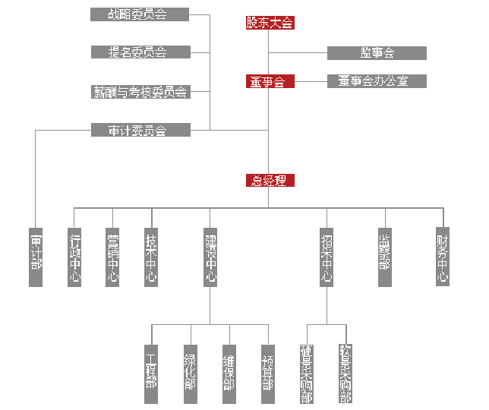

三、股东情况
发起人 | 股份数量（股） | 股份比例 | 出资时间
原始股东1 |  | 34.4763% | 2012.4.10 | 原始股东
原始股东2 |  | 31.3002% | 2012.4.10 | 原始股东
原始股东3 |  | 9.8286% | 2012.4.10 | 原始股东
高管及核心技术 |  | 3.3182% | 2012.4.10
引进PE

四、主要产品和业务
科目 | 产品介绍 | 产品客户 | 产品图片
产品1
产品2
产品3
产品4
.....

五、财务数据
单位：万元
科目 | 2010 | 2011 | 2012 | E2013 | E2014 | E2015
销售收入
净利润
资产
净资产
股本

六、上市园林公司上市前后发展情况：
公司名称 | 发行前三年情况 |  | 上市后几年发展情况
公司名称 | 收入 | 净利润 | 收入 | 净利润
东方  园林 | 06年：2.1亿  07年：2.7亿  08年：4.1亿 | 06年：2500万 07年：3800万 08年：5900万 | 2010年：14亿 2011年：29亿 2012年：39亿 | 2010年：2.6亿 2011年：4.5亿 2012年：6.9亿
棕榈  园林 | 07年：3.9亿  08年：4.8亿  09年：6.5亿 | 07年：3500万 08年：5500万 09年：7700万 | 2011年：25亿 2012年：32亿 | 2011年：2.7亿 2012年：3.0亿

七、A股园林上市公司发行及二级市场情况：
公司名称 | 上市时间 | 上市发行市盈率 | 上市发行价格（元）
东方园林 | 2009年11月 | 51 | 58.6
棕榈园林 | 2010年6月 | 73 | 45

八、员工情况表：
总人数 | 博士 | 硕士 | 本科 | 专科 | 以下 | 备注
415 | 200 | 120

高级工程师 | 工程师 | 技术员

九、设计研发人员情况表：
YY分公司 | 该施工项目团队有土建、绿化、水电施工人员，预算、软硬景、资料等人员共计10人。
YY分公司 | 该施工项目团队有土建、绿化、水电施工人员，预算、软硬景、资料等人员共计8人。
景观设计一所 | 该景观设计项目团队有方案、施工图、植物主任设计师、主创设计师、设计师等人员共计12人。
景观设计二所 | 该景观设计项目团队有方案、施工图、植物主任设计师、主创设计师、设计师等人员共计15人。
景观设计三所 | 该景观设计项目团队有方案、施工图、植物主任设计师、主创设计师、设计师等人员共计13人。
景观设计四所 | 该景观设计项目团队有方案、施工图、植物主任设计师、主创设计师、设计师等人员共计18人。
景观设计一室 | 该景观设计室团队有方案、施工图、植物主任设计师、主创设计师、设计师等人员共计5人。
景观设计二室 | 该景观设计室团队有方案、施工图、植物主任设计师、主创设计师、设计师等人员共计7人。
景观设计三室 | 该景观设计室团队有方案、施工图、植物主任设计师、主创设计师、设计师等人员共计6人。

注： 1、施工管理团队400余人，设计团队100余人。
2、2013年预计完成施工产值6-7亿元，设计产值6000万元。
3、公司三个原始股东（同为公司高管）均为建筑设计规划出生，行业经验丰富，其中一人为教授级高工（享受政府津贴），两人为XX市建委专家系统评审委员会评审成员，其中一人任XX市园林协会副会长设计分行会长，一人任XX园林协会花木分行会长等职务。
4、公司施工主要管理团队负责人均从事园林行业超过10年，部分已超过15年，拥有丰富的行业经验。在行内拥有较高知名度和良好业绩。
5、设计团队负责人及主要设计师均拥有丰富行业经验和非常优秀业绩，其中公司艺术总监为XX市建委系统园林规范编制园林组负责人。
6、公司管理团队非常稳定，有很多公司员工是在公司设立之初即加盟公司并和公司一起共同发展。

十、销售人员情况表

团队1
团队2
团队3
团队4
团队5

十一、苗木基地情况表：
名称 | 基本情况（拟建设或正建设中）
基地1 | 本项目总投资为4,093.10万元，建设期为18个月，占地面积296.05亩。该项目建成后年营业收入预计达4553.39万元，年利润总额预计达2193.31万元，投资利润率为53.59%，预计两年收回投资。该项目成后增强了公司的自有苗木供应能力，提升了苗木栽植培育技术水平，缩短了苗木生产销售周期，进一步提升公司经营能力和盈利水平。
基地2 | 本项目总投资为7,589.13万元，建设期为18个月，占地面积2,830亩。该项目建成后年营业收入预计达7981.43万元，年利润总额预计达4735.53万元，投资利润率为62.4%，预计两年收回投资。该项目建成后增强了公司的自有苗木供应能力，提升了苗木栽植培育技术水平，缩短了苗木生产销售周期，进一步提升公司经营能力和盈利水平。
基地3 | 本项目总投资为4,590.47万元，建设期为18个月，占地面积422.71亩。该项目建成后年营业收入预计达5477.45万元，年利润总额预计达3159.63万元，投资利润率为68.83%，预计两年收回投资。该项目建成后增强了公司的自有苗木供应能力，提升了苗木栽植培育技术水平，缩短了苗木生产销售周期，进一步提升公司经营能力和盈利水平。

十二、公司优势
1、销售优势

2、研发优势

3、品牌优势

4、产品性能优势

十三、公司荣誉：
时间 | 奖项名称 | 颁奖单位
 | XX北部新区照母山森林公园配套设施工程获景观设计方案金奖 | 中国建筑文化研究会、中国基本建设优化研究会
 | 2011中国园林绿化施工企业50强 | 中国园林绿化企业管理协会、中国住房与城市建设研究会、中国工程建设行业管理协会
 | XX国际园林博览园建设荣誉证 | 第八届中国（XX）国际园林博览会组委会
 | 英利国际金融中心景观方案设计获最佳设计方案金奖 | 中国建筑文化研究会、中国基本建设优化研究会
 | 全国十佳园林科技创新企业（2010-2011） | 中国风景园林网、中国花卉园艺与园林绿化行业协会
 | 全国十佳园林养护企业（2010-2011） | 中国风景园林网、中国花卉园艺与园林绿化行业协会
 | 中国城市园林绿化综合竞争力百强企业（2010-2011 | 中国风景园林网、中国花卉园艺与园林绿化行业协会
 | 全国园林绿化工程用户满意十佳承建单位 | 中国工程建设质量管理协会
 | 全国园林绿化工程（设计）施工综合排名50强企业单位 | 中国工程建设质量管理协会
 | 荣获第八届中国（XX）国际园林博览会特别荣誉奖 | 第八届中国（XX）国际园林博览会组委会
 | 荣获第八届中国（XX）国际园林博览会筹备工作先进集体 | 中华人民共和国住房和城乡建设部
 | 全国园林绿化工程（设计）施工综合排名50强 | 中国工程建设质量管理协会

